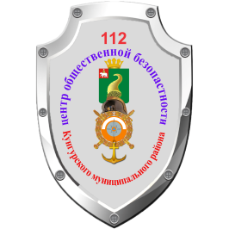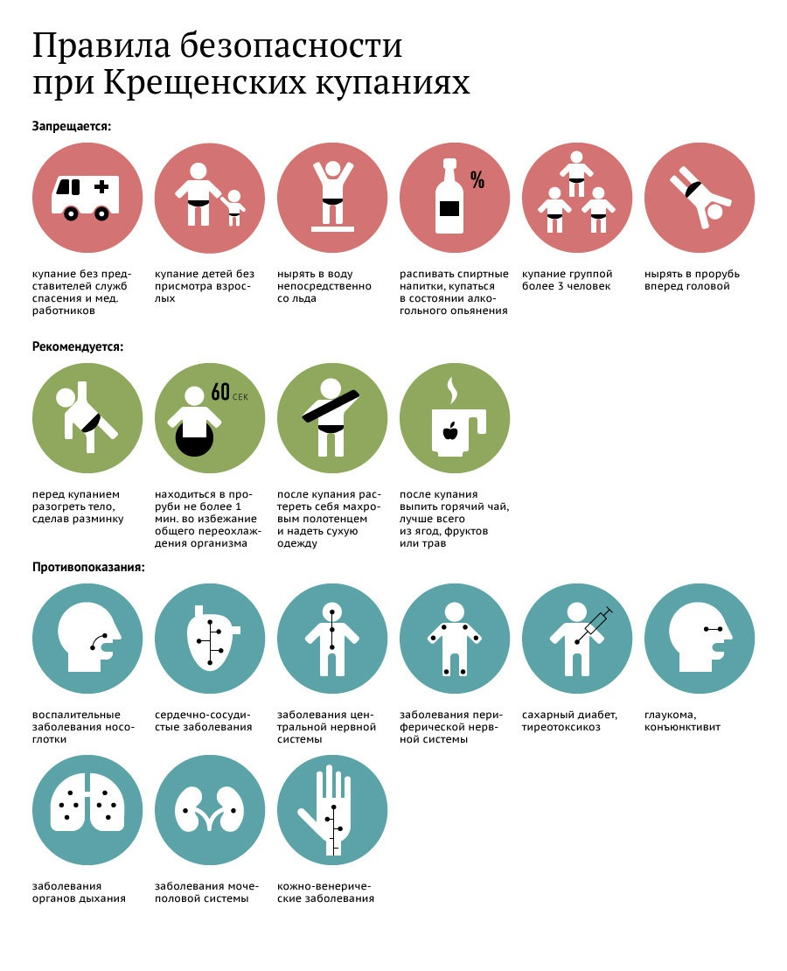

**Муниципальное казенное учреждение**

**«Центр общественной безопасности Кунгурского муниципального района»**

**2016 г.**